**Biurowiec firmy WIŚNIOWSKI w II etapie konkursu “Obiekt roku w systemach Aluprof”**

**Do 16 sierpnia internauci mogą oddawać głosy na najciekawsze budynki architektoniczne Polski i świata, w plebiscycie „Obiekt Roku w systemach Aluprof”. Nowa siedziba firmy WIŚNIOWSKI została zakwalifikowana do II etapu konkursu.**

Wybudowana przed kilkunastoma laty kładka zlokalizowana przy drodze krajowej nr 75, łącząca część biurową i produkcyjną firmy WIŚNIOWSKI (nazywana bramą do Nowego Sącza), budziła niegdyś nie lada sensację. Dziś emocje ożywia nowy biurowiec firmy WIŚNIOWSKI, który wita jadących na południe Polski wyjątkowo nowoczesnym wzornictwem. Projekt architektoniczny obiektu zyskał uznanie ekspertów i został zakwalifikowany do konkursu „Obiekt Roku w systemach Aluprof”, który wyróżnia najciekawsze realizacje z Polski i ze świata. W tym roku do konkursu zostało zgłoszonych ponad 220 obiektów.

Ideą konkursu jest wyłonienie najciekawszych budynków, a tym samym – promowanie współczesnej architektury oraz stworzenie forum do dyskusji na temat najnowszych projektów i realizacji architektonicznych. Aktualnie trwa etap głosowania internautów, którzy mogą oddawać swoje głosy do 16 sierpnia 2024. Wyniki zostaną wyłonione, po obradach jury – 16 października 2024. Dla projektantów zwycięskich obiektów przewidziano nagrody finansowe w kwotach: 50 000 (I miejsce), 30 000 (II miejsce), oraz 15 000 (III miejsce).

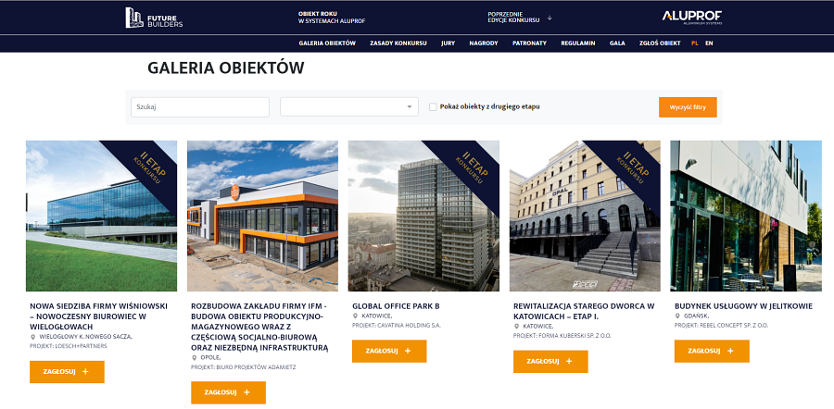

**Wizja i estetyka wzornicza**

Siedziba firmy WIŚNIOWSKI to pięciokondygnacyjny, w całości przeszklony budynek o długości 100 i szerokości 40 metrów. Całość budynku to dwie bryły o kształcie zbliżonym do prostopadłościanów, ułożonych jeden obok drugiego z delikatnym, wzajemnym przesunięciem, których łącznikiem jest przeszklone atrium. Dynamika kompozycji sugeruje wzajemny ruch, który dodatkowo został wzmocniony przez szklane fasady. Elementem charakterystycznym jest autorski kolor marki WIŚNIOWSKI – HI MODERN GRAPHITE, w odcieniu jedwabno-matowym z delikatną strukturą sandgrain. Autorami projektu architektonicznego są: Konrad Loesch z biura architektonicznego LOESCH+PARTNERS oraz Jarosław Ptak, dyrektor ds. projektów i inwestycji WIŚNIOWSKI.

Jednolita, aluminiowo-szklana elewacja pozwoliła na uzyskanie odważnego, nowoczesnego wyglądu. Prosta forma została podzielona rytmicznie zgodnie z układem przeszkleń i elementów stanowiących poszycie zewnętrzne budynku.

*- Konstrukcja fasady półstrukturalnej, którą zamontowaliśmy na tym obiekcie ma równe podziały, w myśl zasady: „prostota jest szczytem wyrafinowania”. Wykonana została w systemie fasady słupowo-ryglowej Aluprof MB-SR60N HI EFEKT. Bardzo ważnym przy wyborze elewacji był wybór szkła o odpowiednich parametrach. Zastosowaliśmy szkło selektywne Sunguard, które z jednej strony ma wysokie parametry przepuszczalności energii, czyli ochrony przed nagrzewaniem, a z drugiej dobry współczynnik przenikalności światła LT. Wszystko po to, by także w pochmurne dni zapewnić komfort pracy bez użycia sztucznego oświetlenia. Dodatkowo za lepsze doświetlenie wnętrza odpowiada zastosowany świetlik o wymiarach 33 x12 metrów -* mówi Czesław Matląg, dyrektor sprzedaży i obsługi inwestycji WIŚNIOWSKI.

Wysokoselektywne szyby nie tylko chronią przed promieniami słonecznymi, ale też cechują się wyjątkowymi właściwościami termicznymi. Część elewacji budynku pokryto okładziną z paneli kompozytowych Alucobond w kolorze srebrnym i antracytowym.

**Komfort w zgodzie ze środowiskiem**

Zaraz po wejściu do budynku znajdziemy się w przestronnym patio, a podnosząc wzrok nieco ku górze zobaczymy piętrzące się w powietrzu przeszklone kubiczne sale konferencyjne. Zawieszone w powietrzu pomieszczenia robią wrażenie zarówno na gościach, jak i samych pracownikach. Mają tu oni wszystko, czego potrzeba, by komfortowo zaczynać i kończyć dzień pracy: funkcjonalne miejsca na spotkania, atrakcyjne zaplecza socjalne czy audytorium dla ponad 150 osób. Jest tu również stołówka z własną kuchnią.

Budynek jest proekologiczny w myśl zrównoważonego budownictwa. Zastosowano w nim innowacyjny, dwuetapowy odzysk ciepła możliwy dzięki magazynowaniu energii w obiegu wody. Dzięki temu możliwa jest indywidualna kontrola temperatury dla poszczególnych pomieszczeń i obszarów. Nowatorski system klimatyzacji zapewnia komfort cieplny użytkownikom budynku bez względu na porę roku. W budynku zastosowano także wentylację mechaniczną nawiewno-wywiewną z odzyskiem ciepła, dzięki czemu efektywność energetyczna urządzeń wentylacyjnych wynosi aż 84%.

Osoby, chcące zagłosować na nowy budynek firmy WIŚNIOWSKI w plebiscycie „Obiekt roku w systemach Aluprof”, zachęcamy do odwiedzenia strony internetowej: [https://future-builders.com/konkurs/galeria-obiektowhttps://future-builders.com/konkurs/galeria-obiektow](https://future-builders.com/konkurs/galeria-obiektow). Wystarczy kliknąć w pomarańczowy buton pod zdjęciem realizacji, a następnie podać swój mail i potwierdzić udział w głosowaniu.